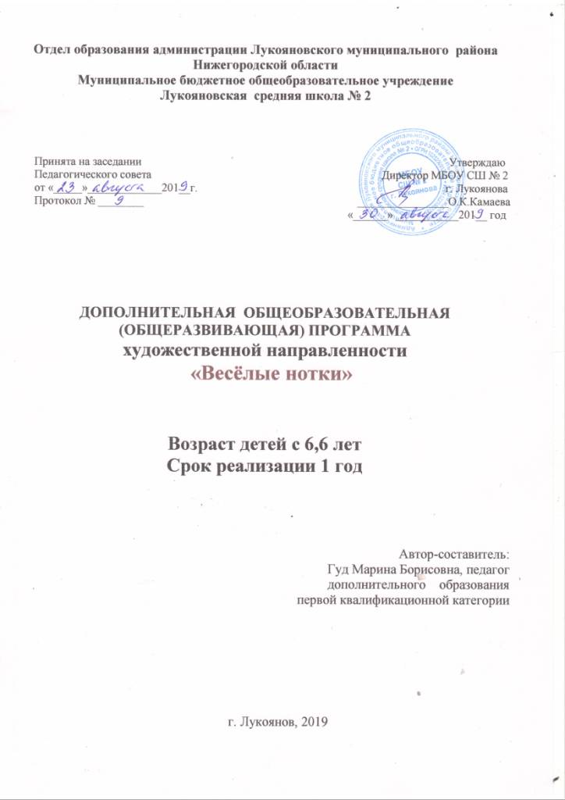

ПОЯСНИТЕЛЬНАЯ ЗАПИСКА
Приобщение к хоровому искусству всегда актуально, так как именно хоровое пение является подлинно массовым видом музыкально-эстетического, нравственного воспитания, наиболее доступным видом музыкального исполнительства. Воспитание певческих навыков – это одновременно воспитание чувств и эмоций.
На современном этапе образовательная программа ориентирована на:
- создание необходимых условий для личностного развития учащихся;
-удовлетворение индивидуальных потребностей учащихся в интеллектуальном, художественно – эстетическом, нравственном развитии;
- формирование и развитие творческих способностей учащихся.
Актуальность программы связана с необходимостью развития детского самодеятельного творчества, речевых и певческих навыков, расширения концертно-исполнительской деятельности воспитанников кружка. Музыкальное развитие имеет ничем не заменимое воздействие на общее развитие: формируется эмоциональная сфера, пробуждается воображение, воля, фантазия. Обостряется восприятие, активизируются творческие силы разума и «энергия мышления» даже у самых инертных детей. «Без музыкального воспитания невозможно полноценное умственное развитие человека», - утверждает известный педагог Сухомлинский.
Особенность программы «Весёлые нотки» в том, что она разработана для учащихся, имеющих средний и низкий уровень исполнительских возможностей и большое желание научиться петь красиво.
Новизна программы заключается в следующем: впервые программа имеет интегрированный характер и основана на модульной технологии обучения, которая позволяет по мере необходимости варьировать образовательный процесс, конкретизировать и структурировать ее содержание с учетом возрастных и индивидуальных особенностей воспитанников, а также предоставляет возможность для развития творческих способностей всех групп обучающихся.
Педагогическая целесообразность программы в том, что она обеспечивает формирование умений певческой деятельности и совершенствование специальных вокальных навыков: певческой установки, звукообразования, певческого дыхания, артикуляции, ансамбля; координации деятельности голосового аппарата с основными свойствами певческого голоса (звонкостью, полётностью и т. п.), навыки следования дирижерским указаниям; слуховые навыки (навыки слухового контроля и самоконтроля за качеством своего вокального звучания).
Цель программы:
Цель – формирование у обучающихся устойчивого интереса к пению, исполнительских вокальных навыков через активную музыкально-творческую деятельность, приобщение к сокровищнице отечественного вокально-песенного искусства.
Задачи программы:
Образовательные:
- Углубить знания детей в области музыки: классической, народной, эстрадной;
- Обучить детей вокальным навыкам;
Воспитательные:
- Привить навыки общения с музыкой: правильно воспринимать и исполнять ее;
- Привить навыки сценического поведения;
- Формировать чувство прекрасного на основе классического и современного музыкального материала;
Развивающие:
- Развить музыкально-эстетический вкус;
- Развить музыкальные способности детей;
Коррекционные
- Создать условия для пополнения словарного запаса, а также успешной социализации воспитанников.
Принципы программы:
Вокальная педагогика учитывает, что каждый обучающийся есть неповторимая индивидуальность, обладающая свойственными только ей психическими, вокальными и прочими особенностями и требует всестороннего изучения этих особенностей и творческого подхода к методам их развития.
Принцип всестороннего развития. Программа предполагает реализацию следующих принципов:
- Обучение пению не должно замыкаться только на привитии певческих навыков и развитии голоса. Следует решать задачи воспитания и общего развития детей. Общение с музыкальным искусством – мощный воспитательный и развивающий фактор, и в процессе обучения важен подбор содержательного, высокохудожественного репертуара, духовно возвышающего и обогащающего каждого воспитанника.
- Принцип сознательности предполагает формирование сознательного отношения к певческой деятельности, сознательного освоения знаний, умений и навыков в пении. Задача педагога – научить ребенка сознательно контролировать собственное звучание, определять его достоинства и недостатки.
- Принцип посильной трудности. Продолжительность первых занятий будет зависеть от концентрации внимания ребенка. В то же время, воспитанник должен осознавать, что пение – это труд, что усидчивость и воля являются гарантией успеха в творческой деятельности.
- Принцип систематичности и последовательности проявляется в постепенном усложнении певческого репертуара и вокальных упражнений.
- Принцип единства художественного и технического развития голоса. Задача технического развития голоса должна быть полностью подчинена художественным целям.
Особое место уделяется концертной деятельности: обучающиеся исполняют произведения в рамках школьных праздников, посвященных разным памятным датам. Все это помогает юным вокалистам в шутливой, незамысловатой работе - игре постичь великий смысл вокального искусства и научиться владеть своим природным инструментом – голосом.
Адресат программы:
Сроки реализации программы: программа рассчитана на один год. Занятия проводятся один раз в неделю по 1 часу. Общая продолжительность -34 часа.
Возраст обучающихся – 6,6 - 10 лет. Состав группы до 20 человек. Новые ученики приходят в течение года. Небольшой индивидуальный вводный курс дает им возможность влиться в группу на равных.
Основной формой работы в музыкальном кружке являются групповые и индивидуальные занятия по расписанию.
Общая структура занятия включает следующие разделы:
1. Приветствие позволяет сплачивать детей, создавать атмосферу доверия и взаимопонимания.
2. Распевание настраивает на позитивную деятельность, способствуют формированию единой манеры звукообразования, артикуляции, позволяет активизировать детей, снять эмоциональное напряжение.
3. Основная часть включает в себя технические задачи (заучивание текста песни, работа над фразировкой, дыханием, интонацией ...) и творческие задачи (работа над исполнительским мастерством).
4. Рефлексия занятия предполагает обмен мнениями и чувствами о проведенном занятии (что понравилось, что не понравилось, что казалось трудным, что - непонятным...)

Ожидаемые результаты программы: знать, что такое певческое дыхание, вокально-певческая постановка голоса, звукообразование и звуковедение, дикция и артикуляция, знать о гигиене голоса, петь чисто и слаженно в унисон, владеть навыками дыхания, чистотой интонирования, дикцией и выразительностью исполнения; уметь различать песни по жанрам, проявлять исполнительское мастерство на сцене.

Учебный план.
Перечень разделов и тем | Общее количество часов | Теория | Практика | Форма аттестации
Раздел 1. Вокально-хоровая работа. | 16 | 2 | 14
Раздел 2. Музыкально-теоретическая подготовка. | 13 | 9 | 4
Раздел 3. Концертно-исполнительская деятельность. | 5 | – | 5 | Концерт
Итого: | 34 | 11 | 23

Содержание учебного плана:
Введение. Правила поведения, техника безопасности в учебном кабинете, знакомство с коллективом.
«Искусство пения – искусство души и для души».
Музыка в нашей жизни. Роль и место музыкального и вокального искусства. Положительные эмоции как результат воздействия вокала на чувства слушателей и исполнителя. Влияние пения на развитие личности, речи человека.
«Ни слуха, ни голоса» и перспективы научиться петь. Как пользоваться природными данными и развивать вокальные способности.
- Вокально-хоровая работа.
1.Знакомство с голосовым аппаратом.
Голосообразование – рождение звука. Вибрация и дыхание – основа рождения звука. Гортань человека. Способность гортани человека издавать звуки. Здоровье и уход за голосом.
Знакомство с детьми, изучение способности к пению.
Координационно-тренировочные занятия.
2. Певческая установка. Унисон.
3. Дикция.
Взаимосвязь речи и пения, как проявлений голосовой активности: общее и отличное. Важность умения говорить правильно в жизни человека. Чистая дикция – условие успешного выступления на сцене любого артиста. Методы самостоятельной работы по овладению голосом, речью, дыханием, необходимым для пения и жизни вне музыки. Разучивание скороговорок.
4. Работа в ансамбле
Требования к ансамблю: идентичность голоса, движений поющих, окраска звуков, артикуляционные движения, открытость и закрытость.
Положение овала рта (выбор при соло, идентичность в ансамбле). Управление артикуляционной мускулатурной и приведение ее в единую форму. Важность работы над звуком.
1. Работа над репертуаром;
2. Разучивание распеваний;
3. Работа над чистотой интонации;
4. Определение примарной зоны звучания;
5. Работа над мелодическим слухом;
6. Работа над чистым интонированием поступенных мелодий в пределах октавы;
7. Работа над чистым интонированием поступенных и скачкообразных мелодий в пределах 1,5 октавы;
8. Работа над расширением певческого дыхания;
9. Совершенствование дикции;
10. Выявление тембров;
11. Работа над ритмическим слухом;
12. Работа над расширением диапазона;
13. Работа над художественным исполнением произведений.
II. Музыкально-теоретическая подготовка.
1. Дирижерский жест
2. Основы музыкальной грамоты:
Ровно 7 цветов у радуги – а у музыки – 7 нот.
Мелодия – душа музыки.
Тембр – окраска звука.
Лад. Мажор. Минор.
Ритм – основа жизни и музыки
Темп – скорость музыки
Динамика – сила звука
3. Пластическое интонирование.
П.И. Чайковский «Вальс цветов», «Марш деревянных солдатиков».
4. Импровизация: элементы импровизации в детском исполнении; сочинение мелодий на заданный текст детских поэтов.
III. Концертно-исполнительская деятельность
Это результат, по которому оценивают всю работу вокального кружка. План концертной деятельности составляется на год с примерным репертуарным перечнем. Составляется с учетом традиционных праздников, важнейших событий текущего года. Выступать могут как все учащиеся, так и солисты.
Подготовка к концертным выступлениям.
Перед концертом устраивается обязательное прослушивание детей, ведется их отбор для публичного выступления. Репетиции несут огромную воспитательную роль – воспитывают выдержку, терпение, осмысления того, что «Я вношу маленькую частичку в то здание, которая называется «Жизнь, школа»
Праздники, выступления, конкурсы.

Формы аттестации.
Результатом работы программы является полученный детьми определенный объем знаний, умений и навыков. Контроль (Промежуточная аттестация) проводиться в форме выступления на концертах, мероприятиях.
Оценка результатов обучения:
Результат и качество обучения прослеживаются в творческих достижениях учащихся.
Участие в концертах повышают исполнительский уровень.
Анализ результатов выступлений учащихся, наблюдение педагога в ходе занятий, оценка зрителей, членов жюри – являются оценкой результатов обучения.
Главный результат открытия творческих способностей каждого ученика: раскрепощение, выявление индивидуальности. Этот процесс отслеживается в течение всего года на сцене, в концертах, конкурсах, фестивалях.

Оценочные материалы.

№ п/п | Раздел программы | Форма контроля | Критерии оценки | Система оценки
1 | До новых встреч с музыкой | Наблюдени, концерт | - наличие устойчивого интереса к занятиям;  - уровень сформированности развития элементарных певческих навыков;  - уровень развития музыкальных способностей: музыкальный слух, ритм, музыкальная память;  - развитие познавательной активности и творческой деятельности;  - участие в концертах, конкурсах, фестивалях, мероприятиях. | Первый уровень/низкий (основная функция – формирование, познавательная) – школьник знает и понимает учебный материал.  Второй уровень/средний (основная функция – формирование личностного отношения) – позитивное отношение к учебному материалу.  Третий уровень/высокий (основная функция – деятельностная) – школьник самостоятельно действует в данном направлении.

Результаты оценивания вносятся педагогом в Карту реализации общеобразовательной общеразвивающей программы объединения дополнительного образования.

Методические материалы.
Во время занятия, особенно ученикам 1–2 классов, нужны минутки отдыха. Основным видом отдыха является игровая деятельность. Например, «Весёлые минутки». Иногда приходится сталкиваться с ситуацией, когда ребенок забыл фрагмент текста, а подхватить песню без остановки не может. Этой «беде» могут помочь предложенные Игры-разминки на внимательность и развитие реакции, Игры со звуками: «Чудесная лесенка», «Вопрос – ответ», ритмическая игра-говорилка в трех ролях «СТОЛОВАЯ», занимательные задания и игры: «тест на самого внимательного слушателя». Дидактическая игра на восприятие музыки в цветовом аспекте «Какого цвета музыка?». (СМ. ПРИЛОЖЕНИЕ 2)

Условия реализации программы.

Перечень оборудования и материалов, необходимых для занятий:
-музыкальный инструмент (фортепиано), синтезатор,
-компьютер,
- мультимедийный проектор,
-акустическая система,
-микрофоны,
- фонограммы музыкальных произведений,
-методические, нотные пособия.

Список литературы:

- Дмитриева Л.Г., Черноиваненко Н.М. Методика музыкального воспитания в школе. - М.: Издательский центр «Академия». 1998.-240с.
- Исаева И.О. Уроки пения. – «Русич» 2009 г
- Миловский С. Распевание на уроках пения и в детском хоре начальной школы. – М.: «Музыка», 1977.-50с.
- Москалькова И., Рейниш М. «Уроки Сольфеджио в дошкольных группах детских музыкальных школ.» – М.: «Музыка», 1998.-120с.
- Музыка каждый день. Музыкальная хрестоматия. - СПб., 1997.-244с.
- Осеннева М.С., Самарин В.А., Уколова Л.И. «Методика работы с детским вокально-хоровым коллективом» - М.: «Академия», 1999, 222с.
- Самарин В.А. Хороведение. М, 2000.- «Академия», 208с.
- Самарин В.А. Хороведение и хоровая аранжировка: Учебное пособие.- М.: «Академия», 2002.-352с.
- Струве Г. Ступеньки музыкальной грамотности. Хоровое сольфеджио./ Оформление обложки А.Ф. Лурье. - СПб.: Изд. «Лань», 1997.-64с.

КАЛЕНДАРНЫЙ УЧЕБНЫЙ ГРАФИК К ОБЩЕОБРАЗОВАТЕЛЬНОЙ (ОБЩЕРАЗВИВАЮЩЕЙ) ПРОГРАММЕ «ВЕСЁЛЫЕ НОТКИ»

См. Приложение к программе 1

МЕТОДИЧЕСКИЕ МАТЕРИАЛЫ К ОБЩЕОБРАЗОВАТЕЛЬНОЙ (ОБЩЕРАЗВИВАЮЩЕЙ) ПРОГРАММЕ «ВЕСЁЛЫЕ НОТКИ»

См. Приложение 2.

